# Oefening 1 – Publishers

Werk voor deze oefening vanuit je oplossingen voor de vorige les.

Models

Voeg de nodige navigation properties toe aan de klassen:

* Employee
* Sale
* Book

Gebruik onderstaand ERD om te bepalen welke navigation properties je nodig hebt.

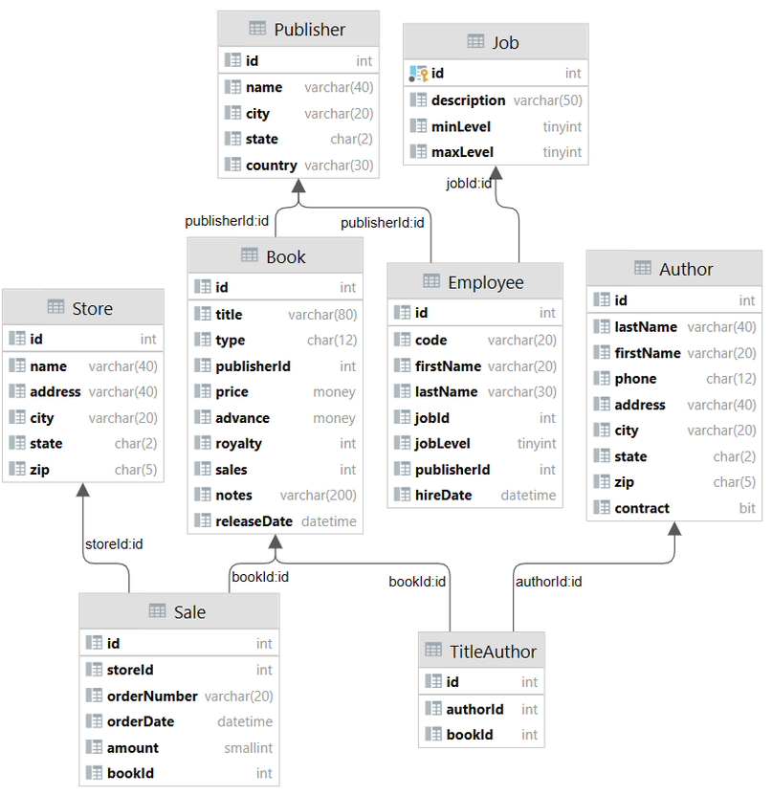

Voeg vervolgens een aantal ToString() methodes toe aan de models.

* Job: De methode geeft de job beschrijving terug.
* Publisher: De methode geeft de naam van de uitgever terug.
* Store: De methode geeft de naam van de winkel terug en het adres (postcode & stad), bijvoorbeeld: “Bookbeat (9076 Portland)”.
* Employee: De stringrepresentatie bestaat uit de voornaam, achternaam, de uitgever en de jobbeschrijving.

* Sale: De stringrepresentatie bestaat uit de naam van de winkel en de postcode en stad waar de winkel zich bevindt. Daarnaast wordt de verkoopdatum getoond en het aantal keer dat een bepaald boek verkocht is.

* Title: De methode geeft het volgende terug.

Ontwerp Design

MainWindow: Voeg een knop toe om een extra UserControl te openen en bouw de lay-out in onderstaand screenshot na. De ListBox en titel in het screenshot zijn natuurlijk nog leeg.

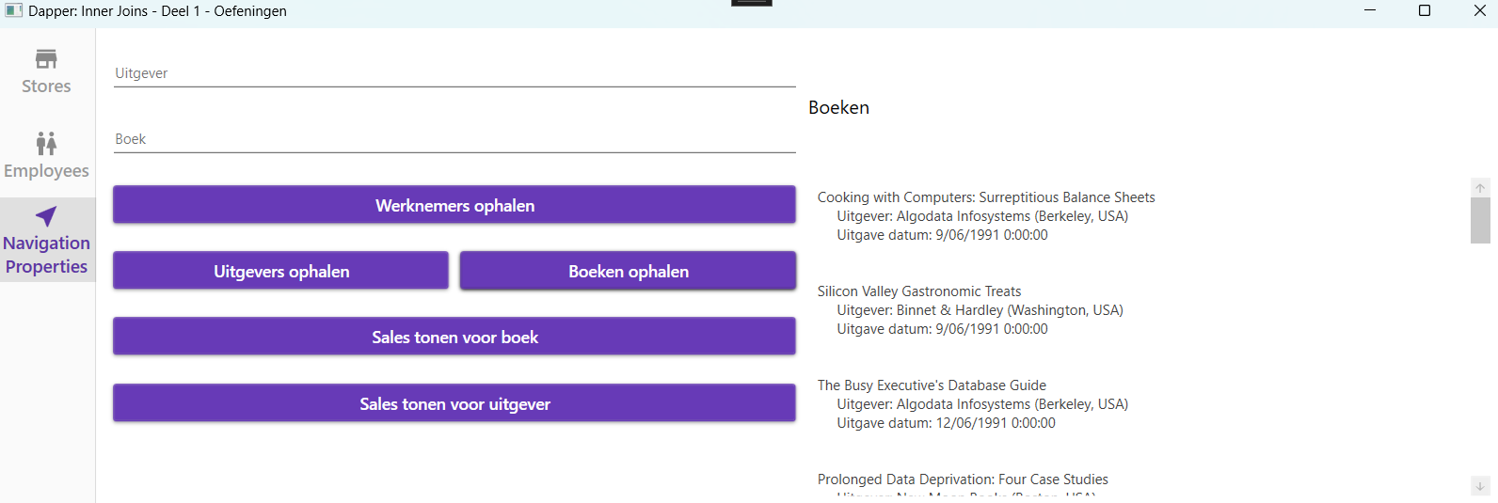

Werkwijze

Werknemers ophalen

Bij het drukken op de knop “Werknemers ophalen” wordt de ListBox opgevuld met de werknemers. Als de tekstinvoer “Uitgever” leeg is, worden alle werknemers getoond. Als er een waarde ingegeven is, worden alle uitgevers getoond waarvan de naam de ingegeven waarde bevatten. Het resultaat wordt gesorteerd op de naam van de werknemer.

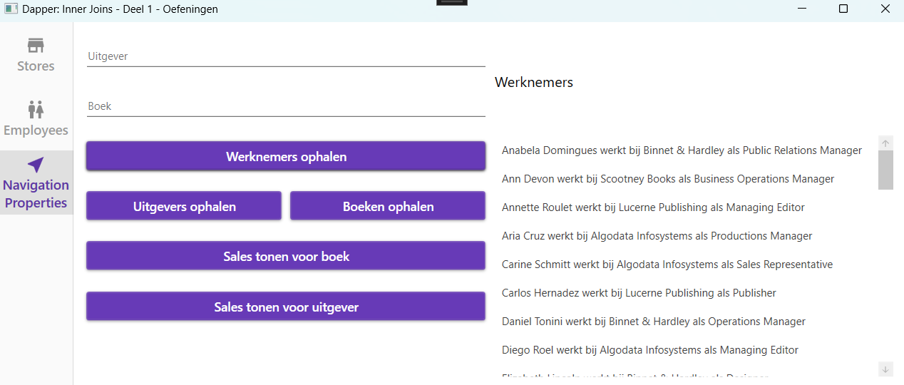

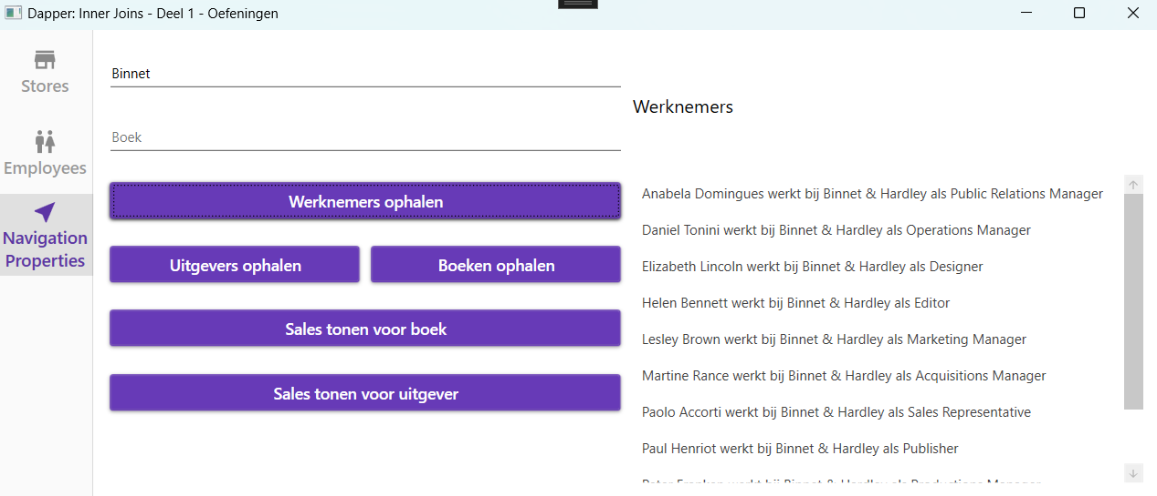

**Uitgevers ophalen**

Bij het drukken op “Uitgevers ophalen” worden alle uitgevers opgehaald. Als de tekstinvoer leeg is, worden alle uitgevers getoond, anders enkel diegenen die voldoen aan de zoekterm.

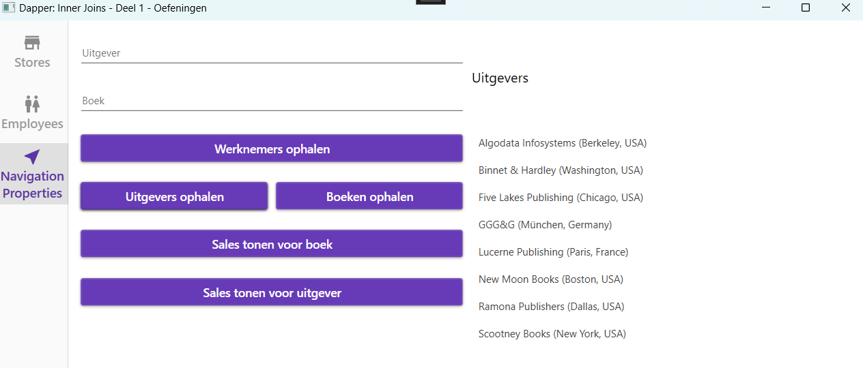

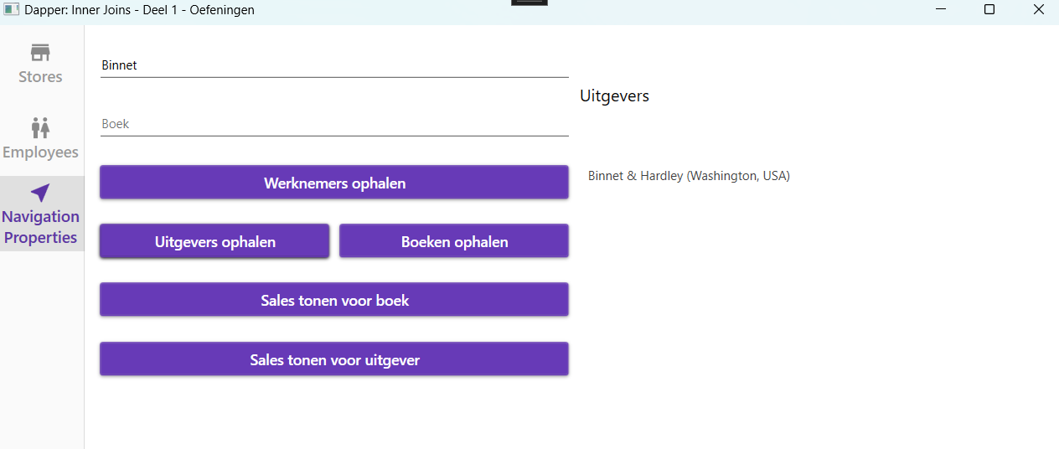

**Boeken ophalen**

Bij het drukken op “Boeken ophalen” worden alle boeken opgehaald. Als de tekstinvoer leeg is, worden alle boeken getoond, anders enkel diegenen die voldoen aan de zoekterm.

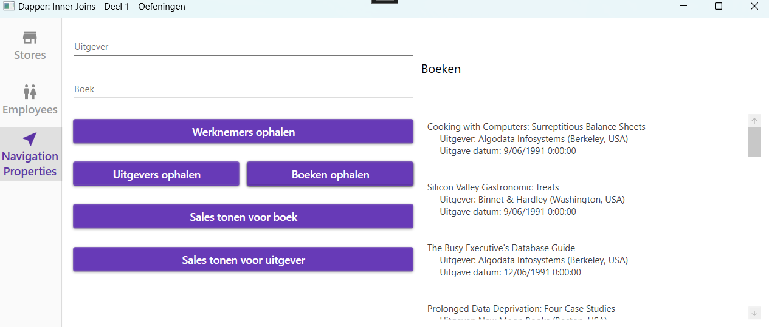

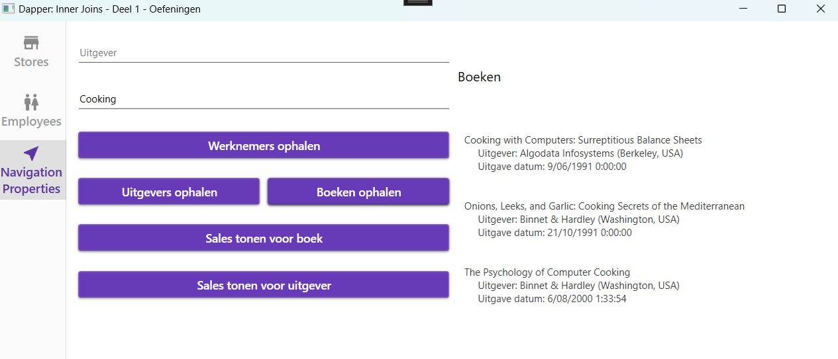

**Sales**

Via de knoppen “Sales tonen voor boek” en “Sales tonen voor uitgever” kunnen de verkopen van een bepaald boek of een bepaalde uitgever getoond. Als er geen boek geselecteerd is (via de knop “Boeken ophalen”) of er geen uitgever geselecteerd is (via de knop “Uitgevers ophalen”), wordt een gepaste foutmelding getoond.

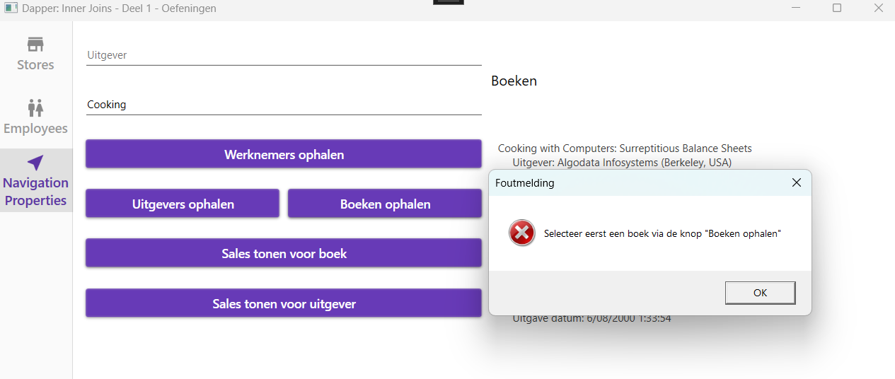

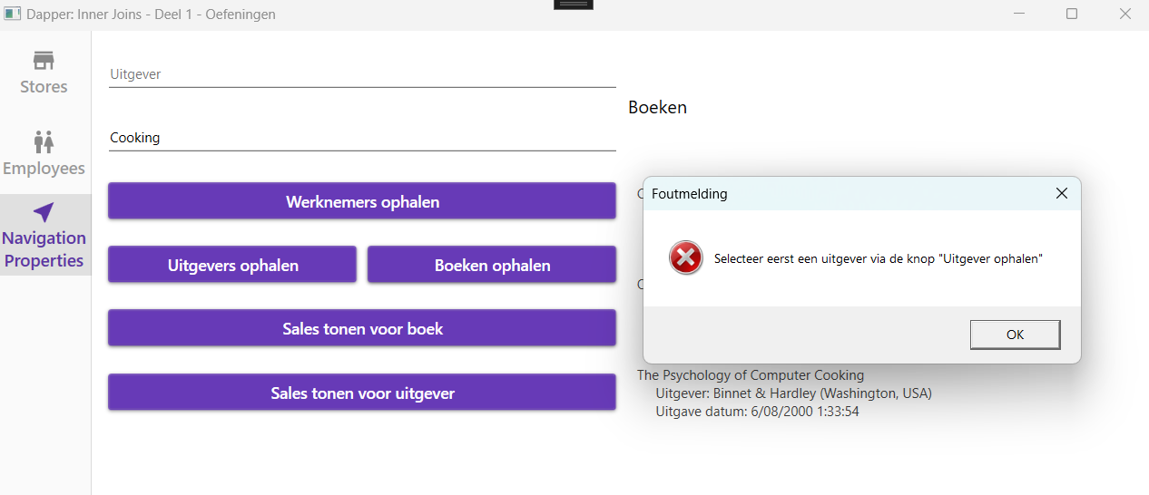

Let op tijdens het testen, er zijn veel uitgevers en boeken waarvoor er geen verkopen geregistreerd zijn in de database.

